OTTOBRE

SCONTO 50% OGGETTISTICA LAMPADARI

DISCHI- LIBRI 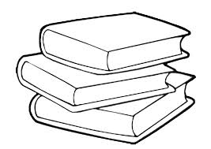 QUADRI VESTITI

SCONTO 30% MOBILI

Grandi elettrodomestici

Arredo casa MC900215168[1]